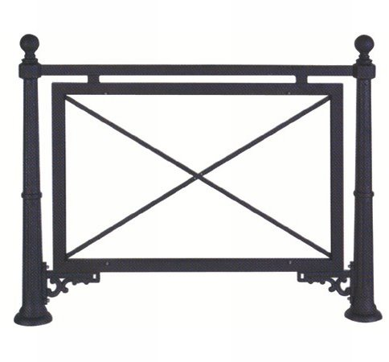
Descrizione:
Transenna in ghisa, formata da 2 sostegni a forma di
tronco conico in fusione di ghisa, telaio porta insegne
in acciaio zincato, 2 braccetti in stile liber come
sostegno inferiore al telaio. Ingombro totale 135x108
cm.
Categoria :Arredo Urbano
Codice: EP02012

